Ηρώων Πολυτεχνείου 82, Πειραιάς 18536  210.41.81.664  Αγίου Ελευθερίου 48, Καμίνια 18541  213.04.51.414.  e-mail: info@polytopo.edu.gr |  | ΜΗΧΑΝΕΣ ΠΛΟΙΩΝ  ΤΜΗΜΑ : ___________  ΟΝΟΜΑ-ΕΠΩΝΥΜΟ:_______________________________________________________  ΓΡΑΠΤΗ ΔΟΚΙΜΑΣΙΑ ΔΙΑΡΚΕΙΑΣ : ________________________________  ΕΞΕΤΑΣΤΕΑ ΥΛΗ : ___________________________________________________________  ΔΙΔΑΣΚΩΝ_  _______________  ΗΜΕΡΟΜΗΝΙΑ : ____ / ____ / ________

ΘΕΜΑ A

A1. Να χαρακτηρίσετε τις προτάσεις που ακολουθούν, γράφοντας στο τετράδιό σας, δίπλα στο γράμμα που αντιστοιχεί σε κάθε πρόταση, τη λέξη Σωστό, αν η πρόταση είναι σωστή, ή τη λέξη Λάθος, αν η πρόταση είναι λανθασμένη.

α. Στον εκκεντροφόρο άξονα η γωνία τοποθέτησης των εκκέντρων καθορίζει την ταχύτητα ανοίγματος και κλεισίματος των βαλβίδων.
β Ονομάζουμε στοιχειομετρικό λόγο αέρα / καυσίμου (ή αντίστοιχα καυσίμου / αέρα) το λόγο των μαζών (ή παροχών) που αντιστοιχεί σε πλήρη καύση του καυσίμου με περίσσεια οξυγόνου
γ Η ρύθμιση της ισχύος στους βενζινοκινητήρες είναι ποσοτική
δ Ο ωστικός τριβέας συναντάται στις ναυτικές μηχανές και παραλαμβάνει την ωστική αξονική δύναμη της έλικας, την οποία μεταβιβάζει στο σκάφος
ε Τα πετρέλαια πρέπει απαραίτητα να έχουν πολύ μικρή περιεκτικότητα σε θείο (όπως επιβάλλεται από τους διεθνείς κανονισμούς), για προστατεύεται το περιβάλλον από την όξινη βροχή
Μοναδες 15

A2. Να γράψετε στο τετράδιό σας τους αριθμούς 1, 2, 3, 4, 5 από τη στήλη Α και, δίπλα, ένα από τα γράμματα α, β, γ, δ, ε, στ της στήλης Β, που δίνει τη σωστή αντιστοίχιση. Σημειώνεται ότι ένα γράμμα από τη στήλη Β θα περισσέψει.
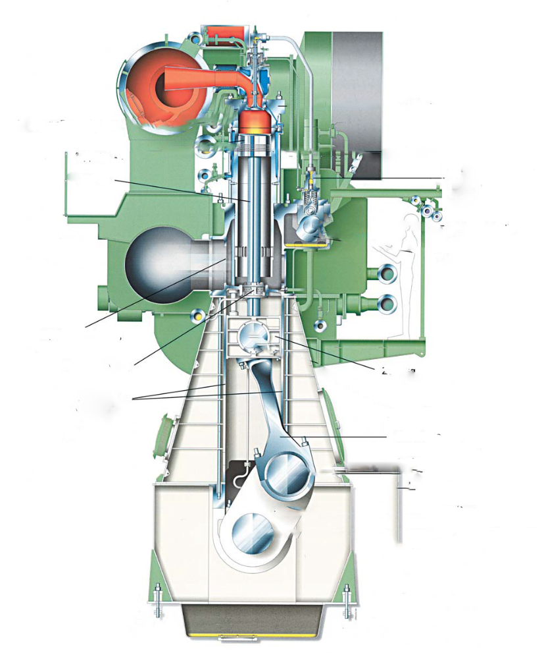
1
2
3
4
5

ΣΤΗΛΗ Α | ΣΤΗΛΗ Β
1 | α | Εμβολο
2 | β | Βακτρο
3 | γ | Παρεια στροφαλου
4 | δ | Διωστηρας
5 | ε | Στυπειοθλιπτης
 | στ | Ευθυντετηρες

Μοναδες 10

ΘΕΜΑ Β

Β1. Να εξηγήσετε για ποιο λόγο στις διχρονες πετρελαιομηχανες απαιτειται μικροτερου μεγέθους και μαζας σφονδυλος σε σχεση με τις τετραχρονες

Μοναδες 12

Β2 Στην πραγματική λειτουργιά μιας δίχρονης βενζινομηχανής, η κίνηση του εμβόλου από το Κ.Ν.Σ. στο Α.Ν.Σ. αποτελεί το δεύτερο και τελευταίο χρόνο λειτουργία της δίχρονης βενζινομηχανής, ποιες φάσεις περιλαμβάνονται σε αυτο ;

Μοναδες 13

ΘΕΜΑ Γ

Γ1. Ποιος ο σκοπός υπαρξης των βαβλιδων. (4 μον), ποιος ο έλαχιστος αρριθμος βαλβιδων ανα κεαφλη κυλινδρου (4 μον.). Συναντουμε βαλβιδες στους διχρονους κινητηρες, και αν ναι τι βαλβιδες (4 μον)

Μοναδες 12

Γ2. Ποια διεργασια επιτελει ο στροφαλοφορος αξονας (4 μον); Τι ονομαζουμε αγκωνα ενός (5 μον), στροφαλοφορυ αξονα και ποσους αγκωνες διαθετει ενας στροφαλοφορος αξονας (4 μον);

Μοναδες 13

ΘΕΜΑ Δ

Δ1. Δωστε τον ορισμο της τέλειας καυσης (5 μον). Πότε συμβαινει ατελης καυση και ποια τα ανεπιθυμητα αποτελεσμα αυτης(5 μον); Τι ονομάζουμε αυταναφλεξη στην καυση σε βενζινοκινητηρα(5 μον) ;

Μοναδες 15

Δ2. Να δωσετε τον ορισμο της θερμογονου δυναμης, πως μετριεται. Και ποσα ειδη υπαρχουν.

Μοναδες 10

